

编译技术实验报告

题目：语法分析树的生成



学 院 计算机科学与技术
班 级 计算机4班
年 级 2010
组 员 张旭（组长）
赵凯 路遥 王维 邹伟伟

目录
摘要： 2
一、实验目的 2
二、实验成员及贡献 2
三、环境配置 2
四、实验要求 2
五、概要设计及实现过程 5
六、源代码 8
七、程序结果 8
八、实验总结 8

一、实验目的
编译技术是理论与实践并重的课程，实验需要综合运用二三年级所学的多门课程内容，用来完成一个小的编译程序，从而巩固和加强对词法分析、语法分析、语义分析等理论的认识和理解。
实验的第一部分要求设计、编制并调试一个词法分析程序，加深对词法分析原理的理解。

二、实验成员及贡献
张旭：
路遥：
赵凯：
王维：
邹伟伟：

三、环境配置

四、实验要求
分析的简单的词法
（1）关键字：
begin if then while do end
所有的关键字都是小写。
（2）运算符和界符
： = + - * / < <= <> > >= = ; ( ) #
（3）其他单词是标识符（ID）和整型常数（SUM），通过以下正规式定义：
ID = letter (letter | digit)*
NUM = digit digit*
（4）空格有空白、制表符和换行符组成。空格一般用来分隔ID、SUM、运算符、界符和关键字，词法分析阶段通常被忽略。

词法分析程序的功能：
输入：所给文法的源程序字符串。
输出：二元组（syn,token或sum）构成的序列。
其中：syn为单词种别码；
token为存放的单词自身字符串；
sum为整型常数。
例如：对源程序begin x:=9: if x>9 then x:=2*x+1/3; end #的源文件，经过词法分析后输出如下序列：
(1,begin)(10,x)(18,:=)(11,9)(26,;)(2,if)……
  - 词法分析器 产生下述小语言的单词序列
这个小语言的所有的单词符号，以及它们的种别编码和内部值如下表：

单词符号 | 种别编码 | 助记符 | 内码值
DIM  IF  DO  STOP  END  标识符  常数（整）  =  +  *  **  ，  （  ） | 1  2  3  4  5  6  7  8  9  10  11  12  13  14 | $DIM  $IF  $DO  $STOP  $END  $ID  $INT  $ASSIGN  $PLUS  $STAR  $POWER  $COMMA  $LPAR  $RPAR | -  -  -  -  -  -  内部字符串  标准二进形式  -  -  -  -  -  -

对于这个小语言，有几点重要的限制：
首先，所有的关键字（如IF﹑WHILE等）都是“保留字”。所谓的保留字的意思是，用户不得使用它们作为自己定义的标示符。例如，下面的写法是绝对禁止的：
IF（5）=x
其次，由于把关键字作为保留字，故可以把关键字作为一类特殊标示符来处理。也就是说，对于关键字不专设对应的转换图。但把它们（及其种别编码）预先安排在一张表格中（此表叫作保留字表）。当转换图识别出一个标识符时，就去查对这张表，确定它是否为一个关键字。
再次，如果关键字、标识符和常数之间没有确定的运算符或界符作间隔，则必须至少用一个空白符作间隔（此时，空白符不再是完全没有意义的了）。例如，一个条件语句应写为
IF i>0 i= 1;
而绝对不要写成
IFi>0 i=1;
因为对于后者，我们的分析器将无条件地将IFI看成一个标识符。
这个小语言的单词符号的状态转换图，如下图：
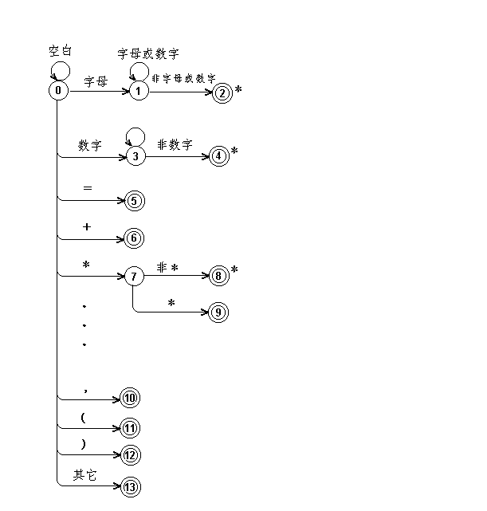
  - 语法分析器 能识别由加+ 减- 乘* 除/ 乘方^ 括号（）操作数所组成的算术表达式，其文法如下：
E→E+T|E-T|T
T→T*F|T/F|F
F→P^F|P
p→(E)|i
使用的算法可以是：预测分析法；递归下降分析法；算符优先分析法；LR分析法等。

五、概要设计及实现过程
编译过程采用一趟扫描的方式，以语法分析程序为核心，词法分析程序和代码生成程序都作为一个独立的过程，当语法分析需要读单词就调用词法分析程序，而当语法分析正确需生成相应的目标代码时，则调用代码生成程序。此外，用表格管理程序建立变量、常量和过程标识符的说明与引用之间的信息联系；用出错处理程序对词法和语法分析遇到的错误给出在源程序中出错的位置和错误性质；当源程序编译正确时，PL/0编译程序自动调用解释执行程序，对目标代码进行解释执行，并按用户程序要求输入数据和输出运行结果。
1、词法分析器的流程图
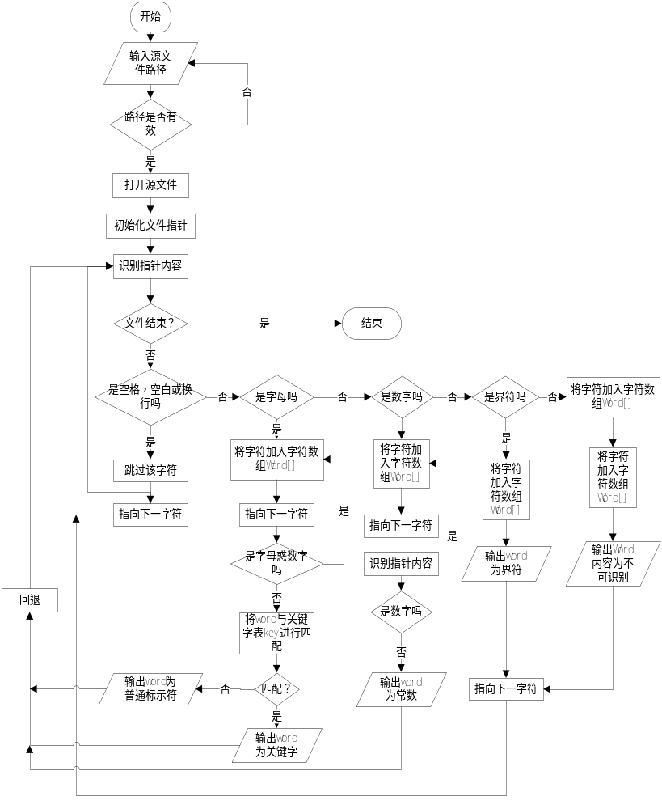
2、语法分析器主程序图
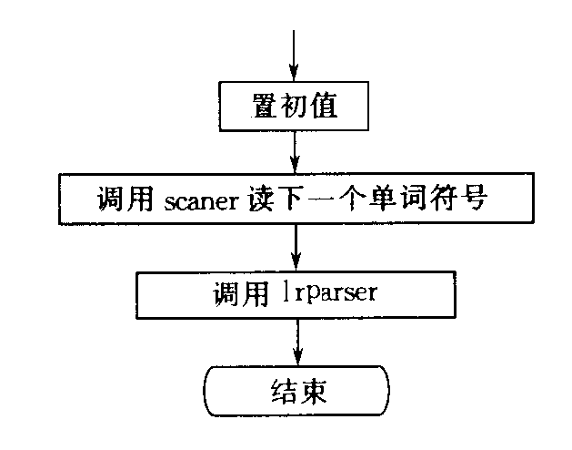
1、编译程序词法分析的设计与实现
运算符： 如：+、-、*、/、=等
标识符： 用户定义的变量名、常数名
常数： 如：10、25、100等整数
界符： 如：‘;’ 、‘(’ 、‘)’等
标准函数：如sin ，cos ，tan等。
词法分析完成的功能
1. 识别标识符
2. 拼数
3. 拼复合词
4. 输出源程序
2、编译程序语法分析的设计与实现
递归子程序法：对应每个非终结符语法单元，编一个独立的处理过程（或子程序）。语法分析从读入第一个单词开始，由非终结符<程序>（即开始符）出发，沿语法描述图箭头所指出的方向进行分析。当遇到非终结符时，则调用相应的处理过程，从语法描述图看，也就进入了一个语法单元，再沿当前所进入的语法单元所指箭头方向继续进行分析。当遇到描述图中是终结符时，则判断当前读入的单词是否与图中的终结符相匹配，若匹配，再读取下一个单词继续分析。遇到分支点时，将当前的单词与分支点上多个终结符逐个相比较，若都不匹配时可能是进入下一个非终结符语法单位或是出错。
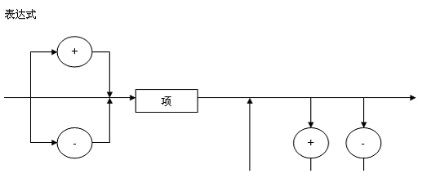

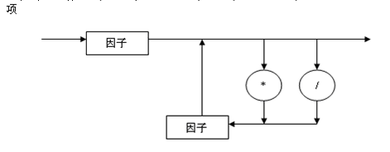
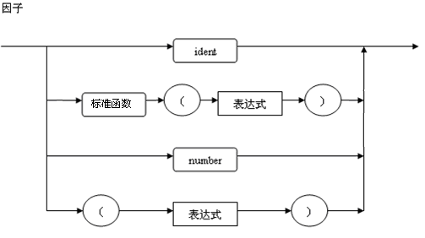

六、源代码

七、程序结果
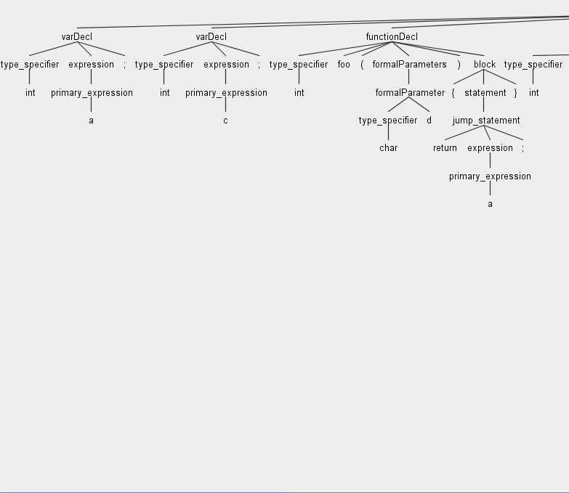
图7.1 语法分析树的第1部分
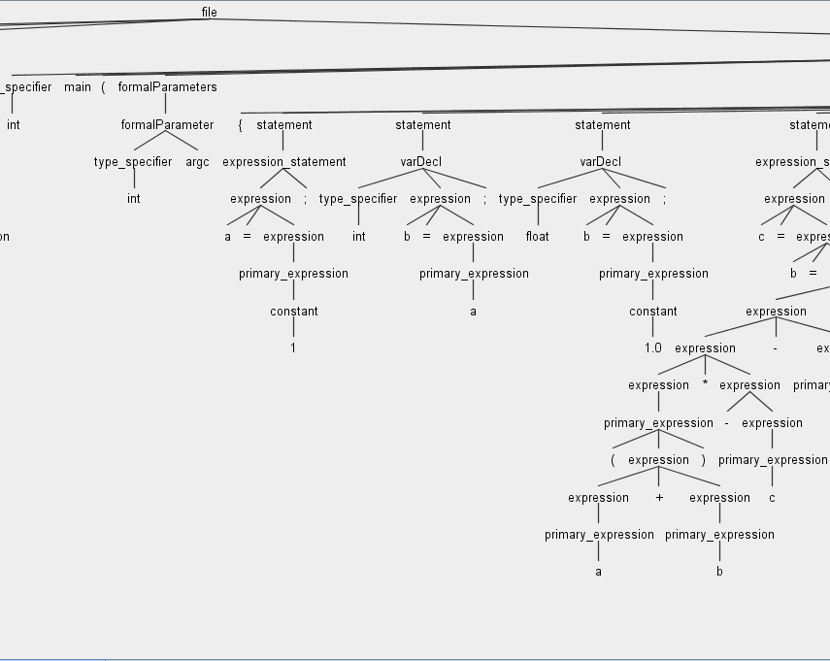
图7.2 语法分析树的第2部分
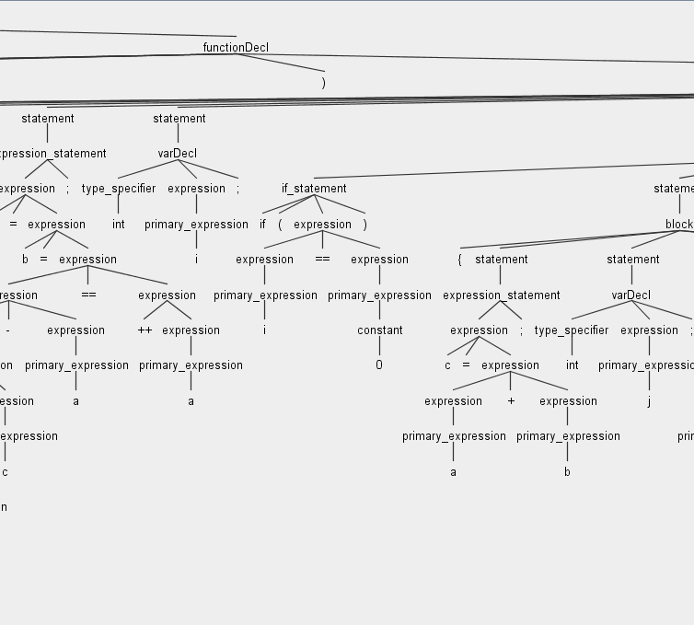
图7.3 语法分析树的第3部分
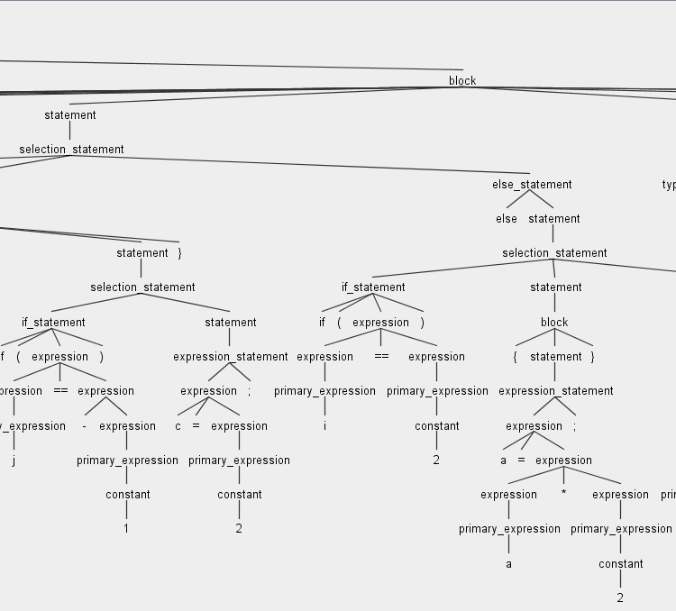
图7.4 语法分析树的第4部分

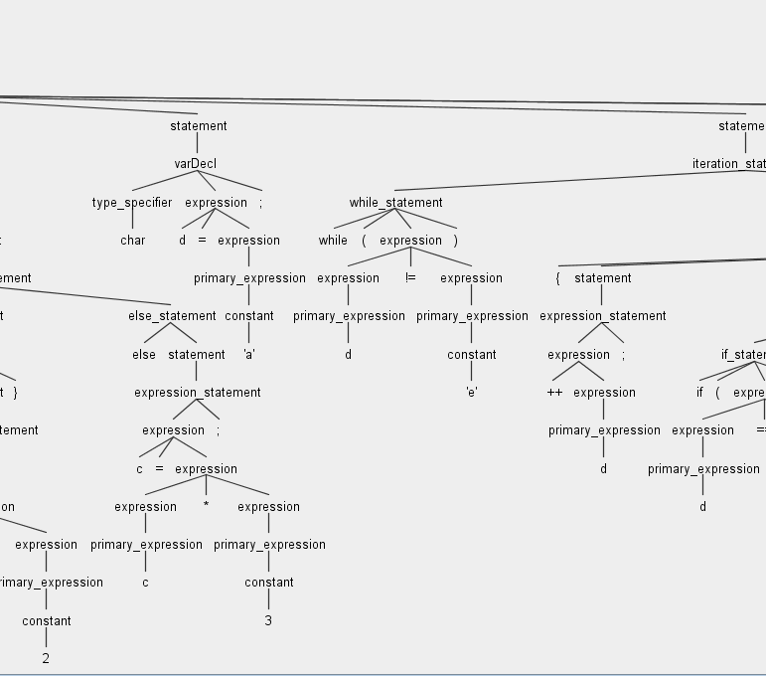
图7.5 语法分析树的第5部分

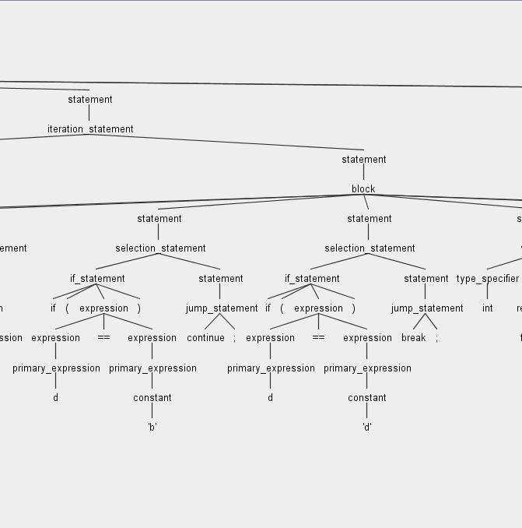
图7.6 语法分析树的第6部分

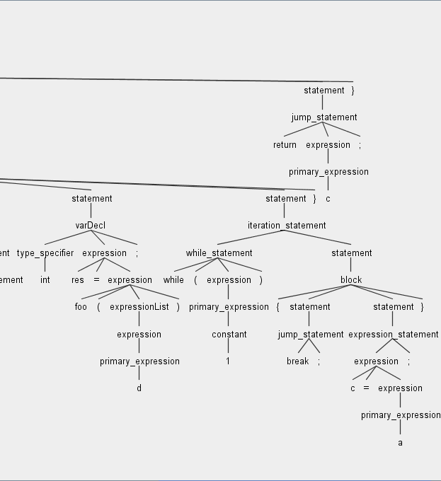
图7.7 语法分析树的第7部分

错误检查
把t1.c中的a=1后面分号去掉后就有了语法错误，然后保存，如图所示：
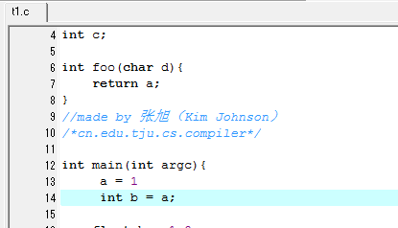
图7.8 对t1.c进行有语法错误的修改

然后在控制台程序中运行java Main，输入原文件名t1.c，会出现报错情况：

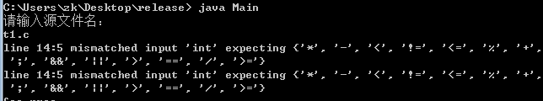
图7.9 在控制台界面中会提示有相应的错误

在生成的语法树中也会提示相应的出错情况：

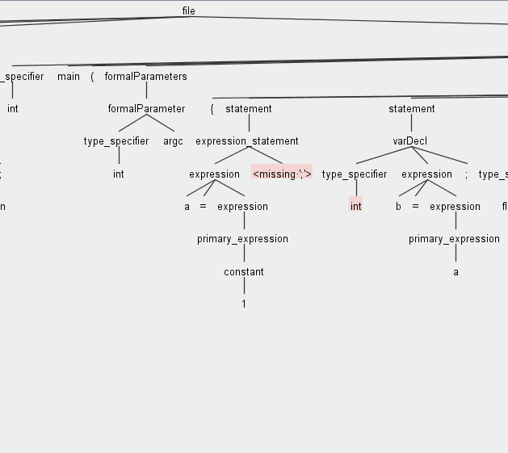
图7.10 语法分析树也会提示相应的错误

八、实验总结
经过一个多月的不断修改和完善我们总算完成了编译原理课程的实验设计。此次实验可以说是我们自从进入大学计算机系以来所接手的工作量最大，设计最复杂，代码量最大，涉及数据结构和算法知识最多的一次实验。可以说整个实验不仅是对我们个人计算机能力的考验更是小组团队成员是否具有配合意识和团队精神的考验。通过这次的实验虽然离目标还差着相当的远，但终于使我明白了其实设计想象中这样一个优秀的编译器不是这么简单的，它需要成千上万的优秀程序员的智慧和汗水。
我在这次设计后深深的感受到“一分耕耘，一分收获”。设计的过程是辛苦的，但当设计完成时会有一种满足感，而且自己也收获不少。通过这次设计，我发觉我学到了很多东西，把学到的东西都派上了用场。在我的设计中体现了这几年来大学的学习和生活的价值。作为一名计算机专业的学生，我的目标不仅仅是程序员。而这一次设计就是我向自己的目标迈出的第一步。刚开始我们从编译器组成的各个模块入手，我们发现每个模块之间的联系都异常的紧密，从词法分析，语法分析等再到最终的解释程序等等。整个编译器就是一个工程而模块设计的好坏直接关系到了这个工程的质量。 我们小组在这次实验中分工明确，虽然每个人的能力不一样，但我们努力做到互相沟通互相帮助尽量不让任何一个成员觉得自己没干什么活，学不到什么实践知识的想法。只有这样我们才能在将来踏上社会后能有足够的团队意识和学习动力。从刚开始的输入源代码，到后面的反复测试，我们都花费了大量的精力。到最后我们渐渐意识到其实整个编译器的C++代码并不是我们要重点学习的，而我们重点要掌握的则是编译原理的分析思想和将这个思想转化为编译器的软件工程上的思想。这些无穷长的代码背后始终贯彻着这些思想，其实任何一个软件又何尝不是如此呢？所有软件的代码都展示出软件工程师和架够师们的思想，而程序员只是实现他们思想的人。所以作为一名计算机专业的学生必须要牢记任何一门语言都会过时而永不过时的是数据结构和优秀的算法。所以我相信现在IT工作者们使用的编译器都有过时的那一天而永不过时的则是编译原理的思想。此时我们想感王显荣老师给我们布置的实验，起初我们很不能理解别的著名大学编译原理课只要求设计一个词法分析而我们从来没写过大程序的学生却要求写出编译器，但现在我明白了，如果你只是写一个词法分析器那你永远无法真正从实践上理解编译的整个过程的实现更不可能有什么软件工程的思想给你去体会了。
其实我们这次的实验还是有很多不足之处的，程序健壮性还很不够。与真正的软件比起来实在相差太远，但毕竟这是实验，实验里犯的错误多了不要紧，把该犯的犯完以后走上工作岗位后就不会再犯了。作为一名大三的学生我们要走的软件设计之路还相当的远，但我相信用计算机底层思想武装起来的IT工作者永远要比只懂表层技术的工作者走在计算机行业的最先列。

